**INFORME MENSUAL DE ALUMBRADO SEPTIEMBRE 2016**

En este gráfico se muestran todos los reportes recibidos, a los cuales se les dio seguimiento por parte de la dirección de Alumbrado y así logrando un total de **741** reportes atendidos y **240** en proceso.

**Nota**: De lo anterior se cuenta con el respaldo de los reportes diarios.

**_____________________________________ _____________________________________**

**C. Reynaldo Campos Martínez C. Jesus Epigmenio Garza Gonzalez**

**Secretario de Servicios Públicos Director de Alumbrado**

**INFORME MENSUAL DE LIMPIA SEPTIEMBRE 2016**

En esta gráfica se resumen los reportes de recibidos a los cuales se les dio seguimiento por parte de la Dirección de Limpia, logrando así un total de 253 reportes solucionados.

**Nota**: De lo anterior se cuenta con el respaldo de los reportes diarios.

**____________________________________ _____________________________________**

**C. Reynaldo Campos Martínez C. Juan Jesus Vallejo Sauceda**

**Secretario de Servicios Públicos Director de Limpia**

**INFORME MENSUAL DE MANTENIMIENTO PÚBLICO SEPTIEMBRE 2016**

**Nota:** En esta tabla se especifica el número de trabajos que fueron realizados, tales como: trabajos de herrería, deshierbe, limpieza, pintura, instalación de toldos, entarimado, sillas y mesas, recolección de bolsas de basura, papeleo, barrido manual, trabajos de mantenimiento a oficinas municipales, etc. Logrando realizar **506** actividades durante el mes de Agosto.

**____________________________________ _____________________________________**

**C. Reynaldo Campos Martínez C. Anabel Villalobos Ayala**

**Secretario de Servicios Públicos Directora de Servicios Públicos**

**INFORME MENSUAL DE MANTENIMIENTO VEHICULAR SEPTIEMBRE 2016**

En esta gráfica se muestra el total de trabajos y reparaciones que se hicieron a las diferentes unidades del departamento obteniendo un total de **57** reparaciones durante el mes.

**Nota**: De lo anterior se cuenta con el respaldo del reporte mensual.

**____________________________________ _____________________________________**

**C. Reynaldo Campos Martínez C. Anabel Villalobos Ayala**

**Secretario de Servicios Públicos Directora de Servicios Públicos**

**INFORME MENSUAL DE PARQUES, ORNATO Y FORESTACION SEPTIEMBRE 2016**

En esta gráfica se muestra el total de trabajos que realizaron las cuadrillas durante el mes de agosto, logrando obtener un total de **124** actividades realizadas las cuales se enfocan a: deshierbe y limpieza de canales, camellones, plazas y áreas verdes, poda y calar árboles, regado de palmas y camellones. Logrando deshierbar un total de **409,337 M2**

Nota: De lo antes mencionado se cuenta con el respaldo de los reportes diarios.

**__________________________________ _____________________________________**

**C. Reynaldo Campos Martínez C. Anabel Villalobos Ayala**

**Secretario de Servicios Públicos Directora de Servicios Públicos**

**INFORME MENSUAL DE PIPAS SEPTIEMBRE 2016**

Esta gráfica muestra los litros de agua potable repartidos gratuitamente beneficiando a las familias de las zonas que carecen del vital líquido o no cuentan con toma intra domiciliaria, logrando repartir un total de **1,250,000** litros de agua.

**Nota**: De lo anterior se cuenta con el respaldo de los reportes diarios.

**___________________________________ _____________________________________**

**C. Reynaldo Campos Martínez C. Anabel Villalobos Ayala**

**Secretario de Servicios Públicos Directora de Servicios Públicos**

**INFORME MENSUAL DE VIAS PÚBLICAS SEPTIEMBRE 2016**

Durante el mes de Septiembre se hicieron trabajos de bacheo en la zona 3 y 8 específicamente en las colonias Los Cometas y Ejido Juárez, cabe mencionar que actualmente estamos trabajando en conjunto con Obras Públicas en el bacheo del municipio.

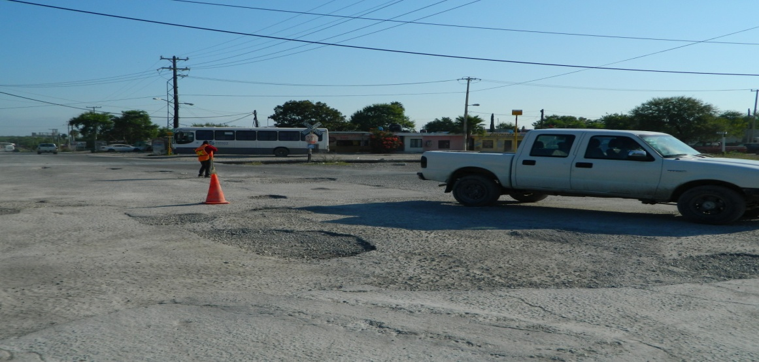 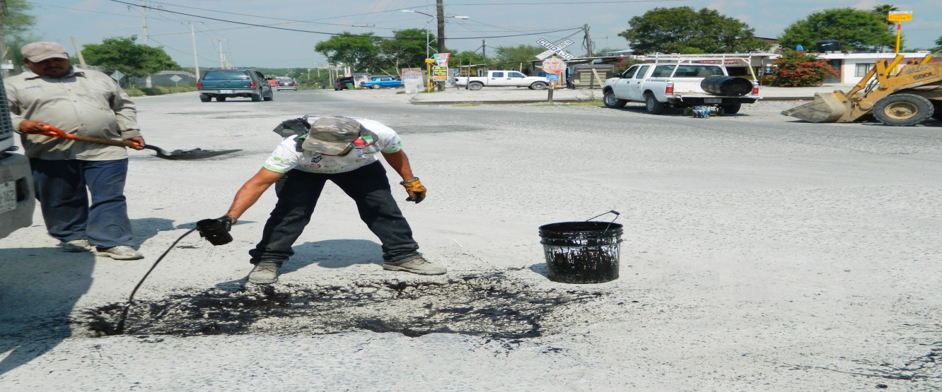 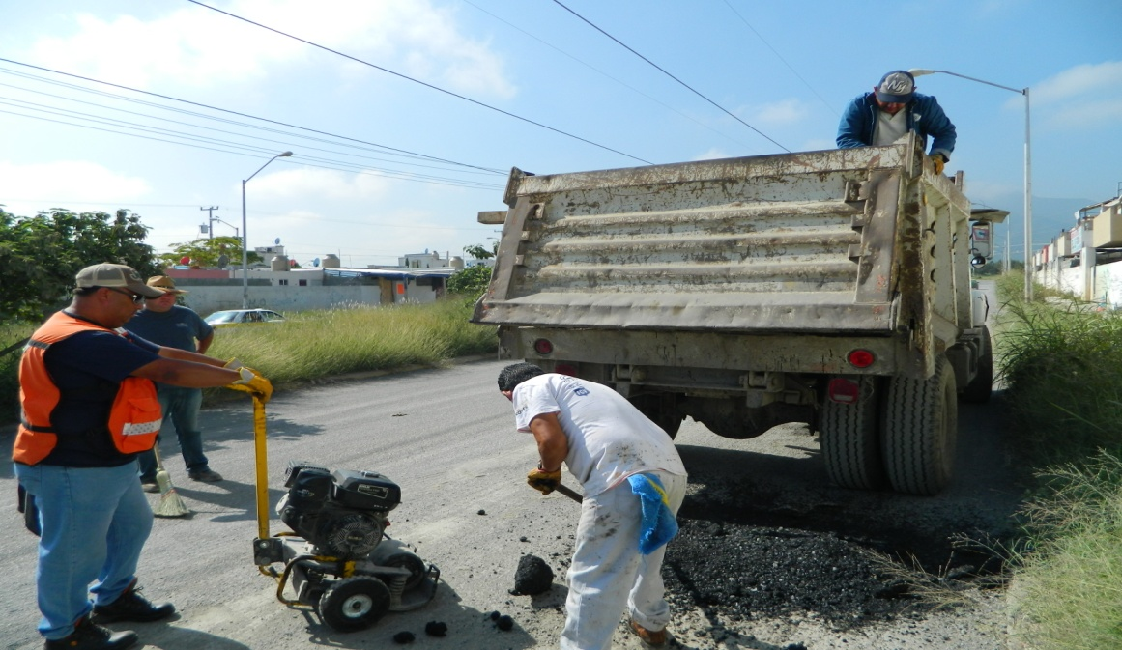 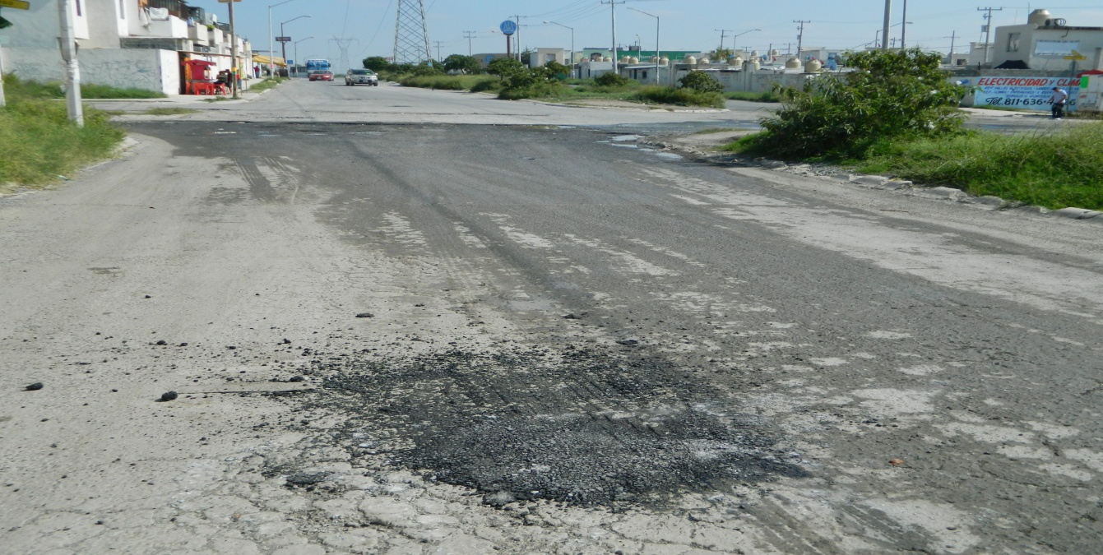

**______________________________ ________________________________**

**C. REYNALDO CAMPOS MARTINEZ C. ANABEL VILLALOBOS AYALA**

**SECRETARIO DE SERVICIOS PUBLICOS DIRECTORA DE SERVICIOS PUBLICOS**